Promocje lego minecraft - wybierz odpowiedni prezent dla dziecka!
Postaw na promocje lego minecraft i spraw swojemu dziecku wymarzony prezent. Która przygoda najbardziej przypadnie Mu do gustu?

Zastanawiasz się nad wyjątkowym upominkiem dla swojej pociechy? Nie wiesz, co najbardziej przypadnie mu do gustu? W takim razie postaw na promocje lego minecraft i dobierz odpowiedni model dla niego! Możesz wybierać spośród wielu rodzajów zarówno dla chłopców, a także dla dziewczynek. Sprawdźmy, które będzie najlepszy.

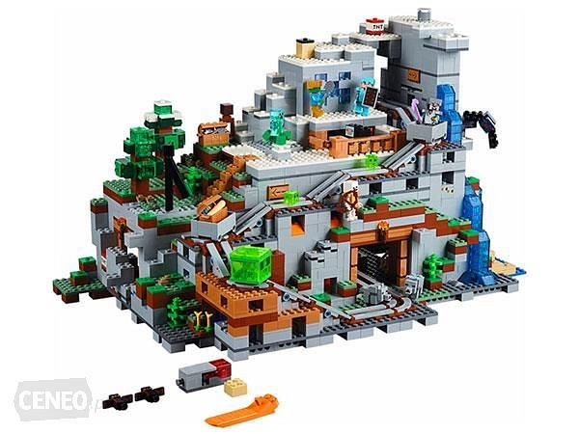
Wspomnienie z własnego dzieciństwa
Nie od dziś wiadomo, że klocki to kultowa zabawka, która jest znana i ceniona od wielu pokoleń. Wiadomo, że zmieniały się trendy, jednak ta wyjątkowa podstawa pozostała niezmienna. Moda na nie nigdy nie przeminie, ponieważ jest to zabawka bardzo uniwersalna, która dostarcza wiele radości, a także uczy i rozwija wyobraźnię. Aktualnie na topie jest lego minecraft, które lubią nie tylko chłopcy, ale również dziewczynki. Możesz skusić się na korzystne promocje, dzięki którym uda Ci się kupić produkt w atrakcyjnej cenie. Dzięki temu dostarczysz najmłodszym wiele śmiechu i radości. Ponadto jest to zabawka, która nie zna granic wiekowych, dlatego jest to idealny sposób na spędzenie wolnego czasu w rodzinnym gronie.

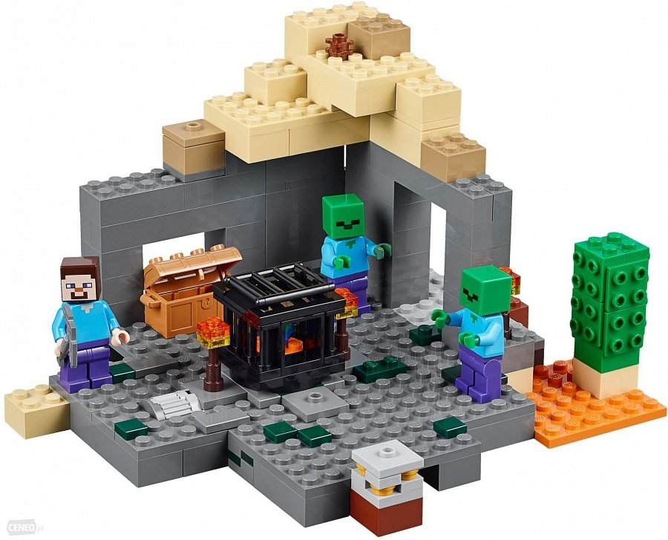
Promocje lego minecraft - gdzie wyhaczyć najlepszą cenę?
Zapewniamy, że promocje lego minecraft znajdziesz dzięki porównywarce internetowej, gdzie porównasz różnorodne modele pod względem ceny, parametrów i opinii innych kupujących.

